

Data Analytics - Comisión 36925

Primera Entrega del Proyecto Final

Equipo: A. Izquierdo, A. Biscarra, A. Leguizamón

28 de Abril de 2022

**PROYECTO FINAL**

**INCENDIOS FORESTALES EN AREAS PROTEGIDAS DE ARGENTINA**



**TABLA DE CONTENIDO**

|  |  |
| --- | --- |
| **I.- Introducción**________________________________________________________________ | **1** |
| I.I.- Descripción Temática______________________________________________________ | **1** |
| I.II.- hipótesis / Objetivo________________________________________________________ | **1** |
| I.III.- Temática del análisis_____________________________________________________ | **1** |
|  |  |
| **II.- Base de Datos**______________________________________________________________ | **1** |
| II.I.- Dataset______________________________________________________________________ | **1** |
| II.II.- Diagramas_________________________________________________________________ | **1** |
| II.III.- Tablas_____________________________________________________________________ | **1** |

* TABLA DE CONTENIDO (TODOS)
* Descripción Temática (AI)
* Objetivo / Hipótesis (AI)
* Temática del análisis (AI)
* BASE DE DATOS – data set – ARCHIVO PLANO (AL)
* Diagrama Entidad – Relación de las tablas (Nivel Conceptual y Lógico) (AL)
* Listado de Tablas (AB)
* Tablas + Descripción (AB)

**II.- Base de Datos**

**II.I.- Dataset**

El dataset seleccionado para el proyecto es el siguiente (se adjunta archivo de Excel):

Nombre Archivo Excel: **Incendios Forestales_ DATASET**

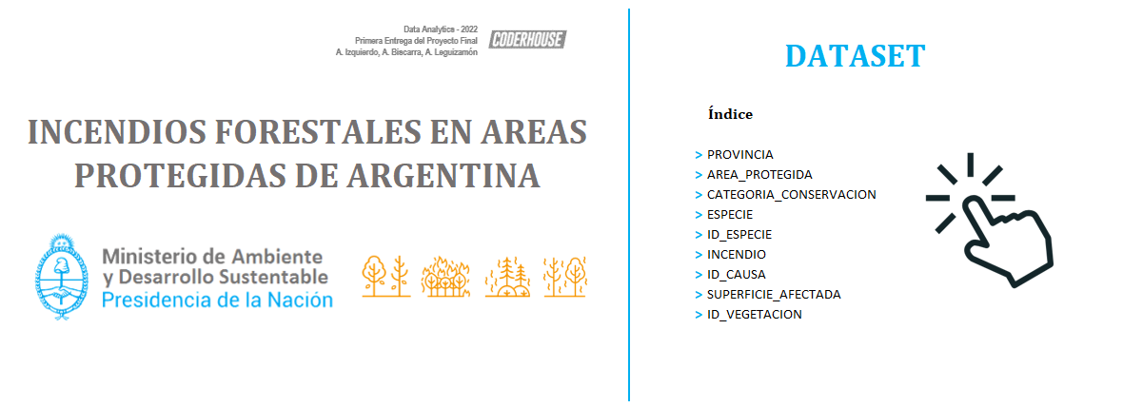

**II.II.- Diagramas**

**II.II.I.- Nivel Conceptual**

En el siguiente esquema presentamos el DER del proyecto final.  
El diagrama busca describir relaciones entre diferentes entidades, iniciando por las PROVINCIAS de Argentina, las cuales contienen AREAS PROTEGIDAS de distintas CATEGORIAS DE CONSERVACION, donde se protegen variedades de ESPECIES. A lo largo de los años estas áreas fueron perjudicadas por INCENDIOS de distinta CAUSA, dejando como resultado SUPERFICIES AFECTADAS con diferentes tipos de VEGETACION.

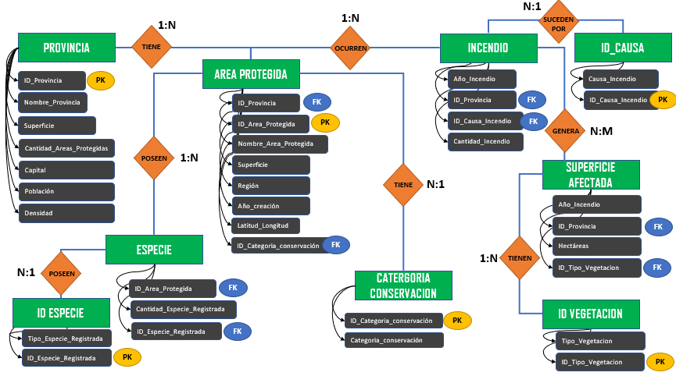

**II.II.II.- Nivel Lógico**

A continuación, presentamos el DER del proyecto final, con las relaciones entre las tablas, detallando las Primary key, Foreign key, y el tipo de campo correspondiente.

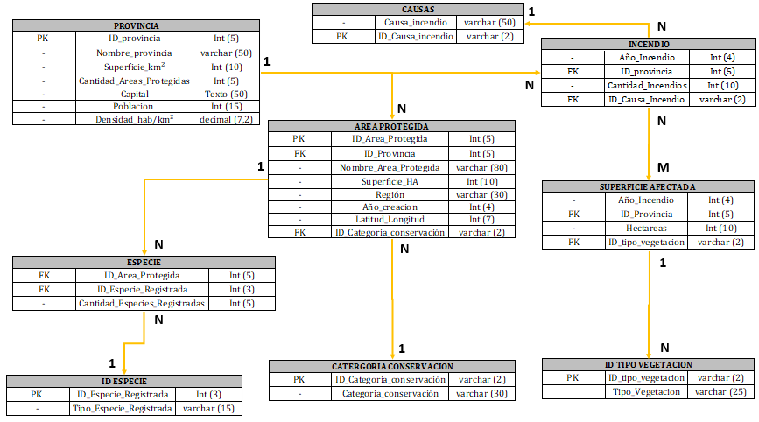

**II.III.- Tablas**